МУНИЦИПАЛЬНОЕ БЮДЖЕТНОЕ ДОШКОЛЬНОЕ ОБРАЗОВАТЕЛЬНОЕ УЧРЕЖДЕНИЕ ДЕТСКИЙ САД «ЧЕБУРАШКА» г. ВОЛГОДОНСКА

Эссе – «Мои Педагогические находки»

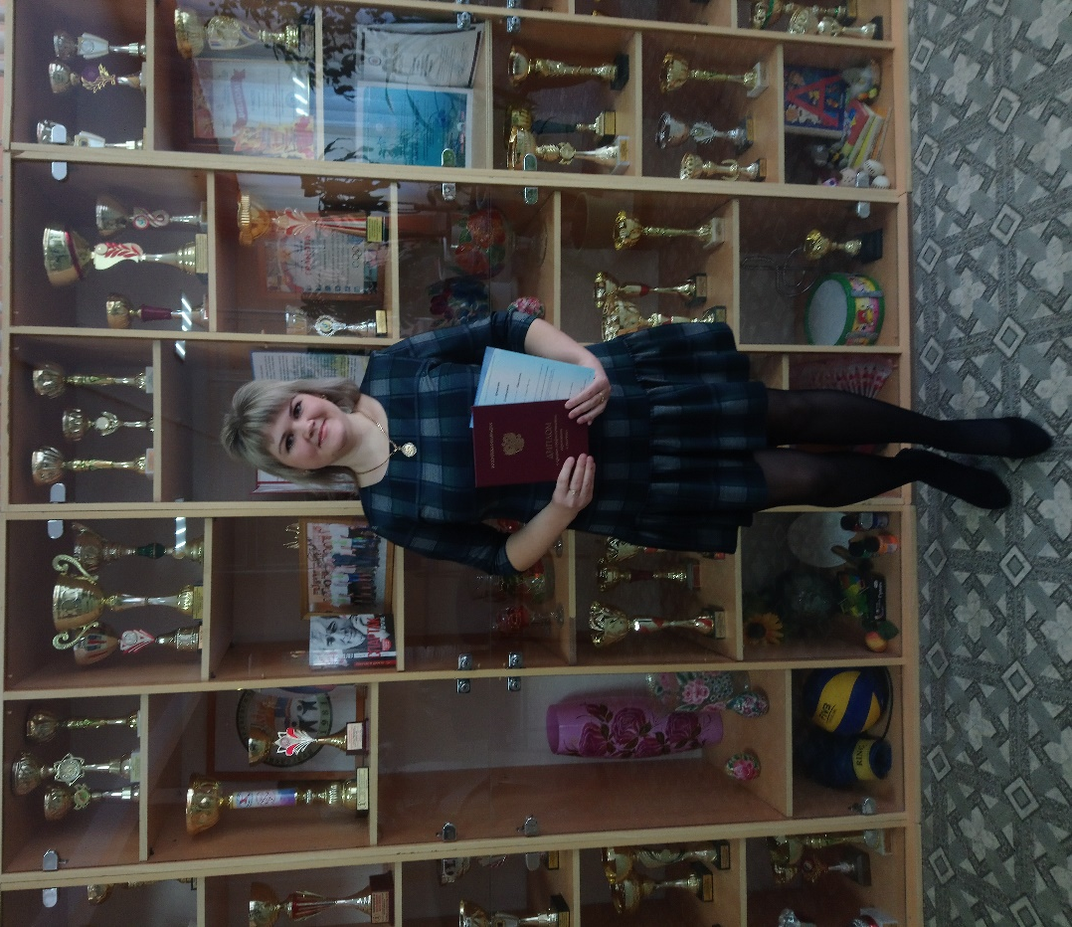

Воспитатель: Арчакова Екатерина Павловна

г. Волгодонск 2020

ЭССЕ «Я – ПЕДАГОГ»

Меня зовут Арчакова Екатерина Павловна. С 2007 года работала помощником воспитателя в МБДОУ ДС «Чебурашка» г. Волгодонска. С 2015 года обучалась в Волгодонском педагогическом колледже по специальности «воспитатель». Прошло четыре года и пришло время защиты диплома. Тема дипломной работы называлась «Пальчиковые игры по средствам развития мелкой моторики. Много перечитала информации в интернете по данной теме. Для себя узнала очень много интересной и полезной информации. На защиту диплома решила изготовить развивающие пособия «Изюминку», чтобы удивить комиссию. Я подготовила материалы: папки-передвижки «Консультации для родителей», картотеку пальчиковых игр, изготовила развивающие дидактические пособия, развивающие планшеты, а также развивающие книги «Времена года», «Сказки» по развитию мелкой моторики. На защите дипломной работы мои работы их поразили, и комиссия объявила мне благодарность за творческий подход к разнообразным формам, методам и приемам. Окончила педагогический колледж 28 февраля 2019 году с отличием. С 16 мая 2019 года работаю воспитателем. Такие методы, приёмы, формы работы запали ко мне в душу, и я решила апробировать в своей педагогической деятельности.
Воспитатель - это творец, которому присущи интуиция, вдохновение, находчивость, свобода мысли. Деятельность воспитателя не может осуществляться по шаблону, поскольку неотъемлемыми ее компонентами является оригинальность, неожиданность, умение действовать интуитивно и согласно обстоятельствам. Моя профессия немыслима без постоянного творческого поиска и саморазвития. Мой путь в педагогике – это постоянный поиск, это счастливые находки и желание поделиться педагогическим опытом с другими. Поэтому большое внимание уделяю изучению развитию мелкой моторики, через разнообразные формы работы и современных методов обучения и воспитания. Все свои знания, умения и навыки, весь свой талант я отдаю своим воспитанникам, и вместе с ними частичка меня остается в каждом малыше.
Целью моей педагогической работы является достижение положительной динамики в развитии мелкой моторики рук детей через использование разнообразных форм, методов и приемов.
Развитие мелкой моторики очень важно для общего развития дошкольников. Детям постоянно требуется выполнять координированные движения: застёгивать, снимать, надевать, писать, рисовать и т.д. К тому же от уровня развития мелкой моторики рук очень сильно зависит уровень развития артикуляционного аппарата. Чем лучше развиты движения рук и пальцев у ребёнка, тем быстрее и лучше он научится правильно произносить звуки, выстраивать грамотно речь.
В своей работе я, как воспитатель, стараюсь как можно больше уделять внимания развитию мелкой и крупной моторики рук, а также общей координации движений.
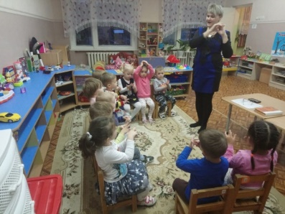
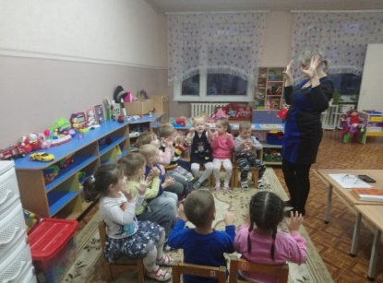
Я использую в образовательном процессе различные формы работы. Одним из методов являются пальчиковые игры и игровые упражнения. С целью благоприятного воздействия на развитие движений всей кисти и пальцев рук организовывала игры с предметами: мозаика, игры с карандашами, с массажным мячом и грецким орехом.

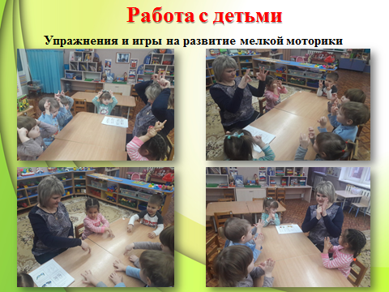

Эффективность и интерес к этой деятельности повышается, если упражнения сопровождаются чтением стихов, потешек.
Деятельность по лепке также имеет большое значение для укрепления кистей рук и развития мелкой моторики. Лепка необходима для развития у детей сенсорных и пространственных ощущений, восприятия. В своей работе для лепки я использовала пластилин, соленое тесто; составление узоров из макарон.
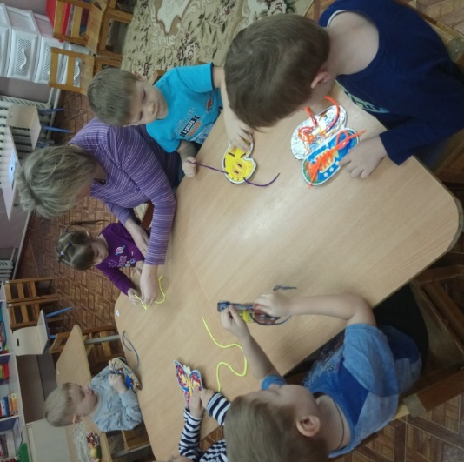
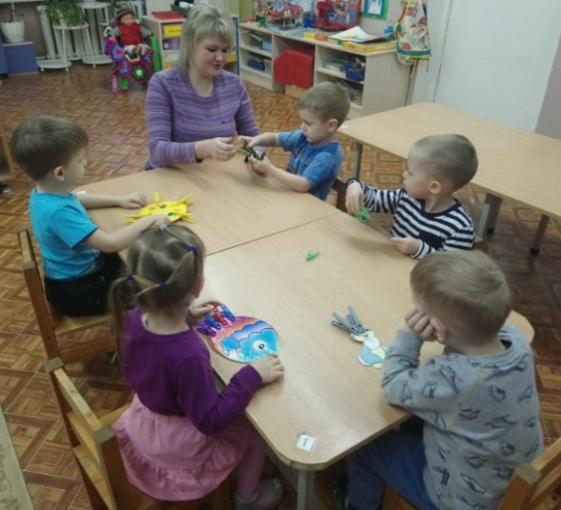
В своей работе я использую дидактические пособия «Прищепки» и «Шнуровки».

Кроме этого, для развития тонких движений рук, нанизывали с детьми бусы, занимались «шнуровкой», рисовали манкой и искали игрушки из киндера сюрприза в «сухом бассейне». Игры с кубиками, различными конструкторами позволяли вносить разнообразие в наши экспериментальные занятия и открывали простор для их творчества. Дети с удовольствием создавали домики, избушки для лисы и зайца, теремок для лесных зверей, башни, гаражи и т.д.

А также использую традиционные и нетрадиционные способы рисования: а именно, рисование на манке, рисе, рисование пальчиками, ватными палочками, трафаретом.
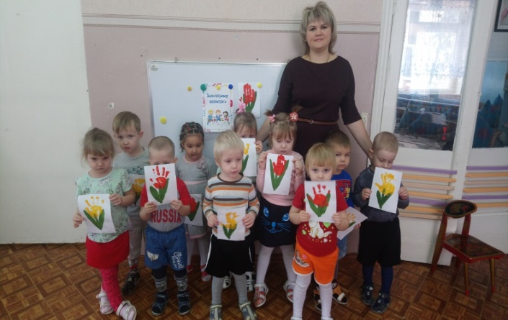
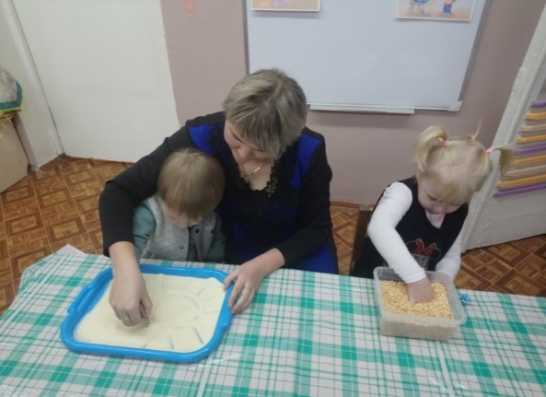
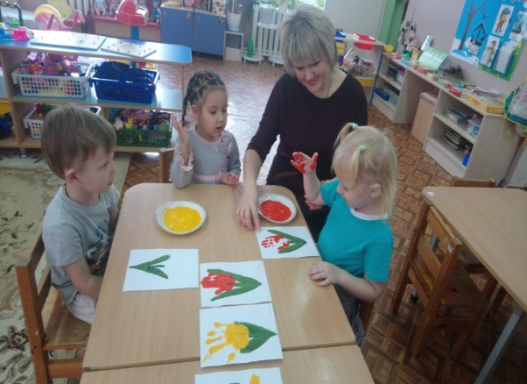

Находкой моей педагогической работы является развивающие пособия: книги «Времена года» и «Сказки» из фетра, пальчиковый театр и планшеты. Все эти пособия уникальные развивают мелкую моторику рук, помогают овладеть ребенку многими полезными навыками (к примеру, основные виды застежек, цвета радуги, счет и многое другое). Я использую эту новизну в своей педагогической деятельности с детьми.
Красочные, яркие книги из фетра и планшеты для детей сшитые своими руками, вызывают большой интерес дошкольника, пробуждает в нем любопытство и желание потрогать.
Я с удовольствием приглашаю вас взглянуть на результаты моего труда.
Вот она, новая тематическая развивающая книжка:
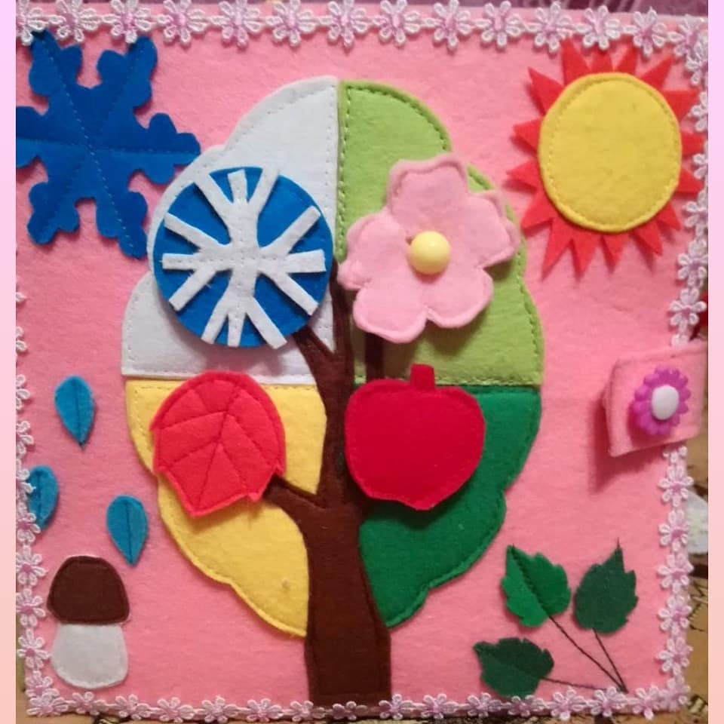
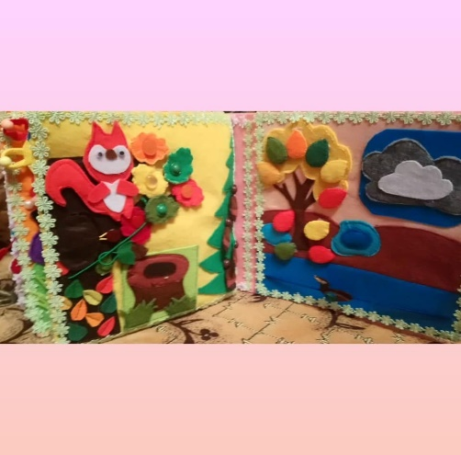

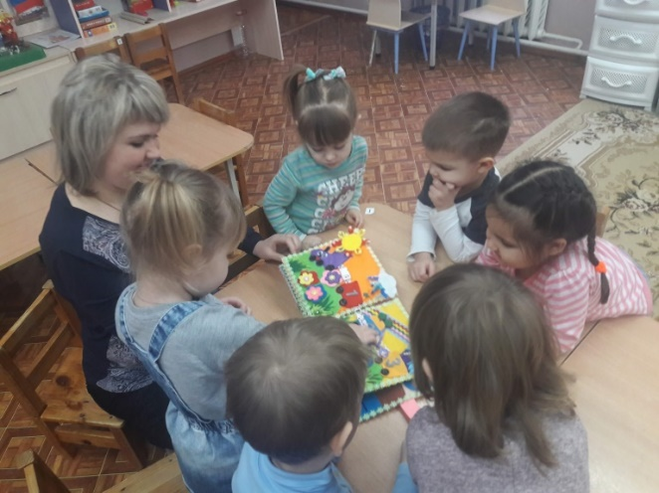
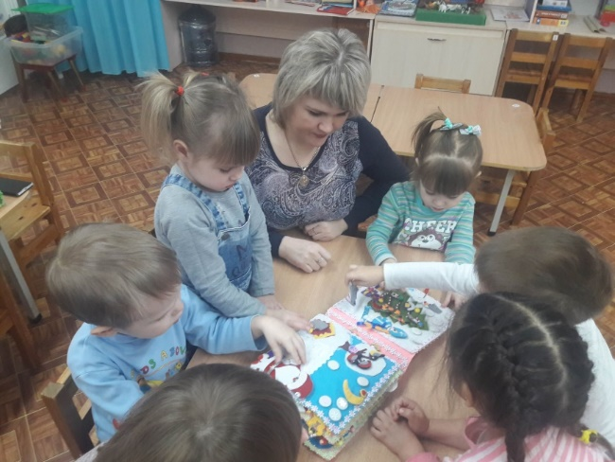

Дети младшей группы познакомились с новыми современными пособиями «Сказки», "Времена года" и развивающими планшетами. Этими пособиями дети легко самостоятельно играли: рассматривали, щупали, манипулировали персонажами, сочиняли новые истории, сказки.
Дети с легкостью смогли рассказать о характерных признаках каждого времени года и закрепили понятия «весна», «лето», «осень», «зима».

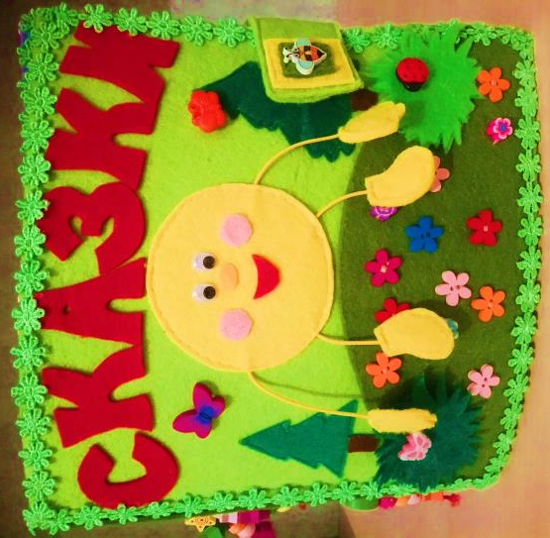
Книга «Сказки»
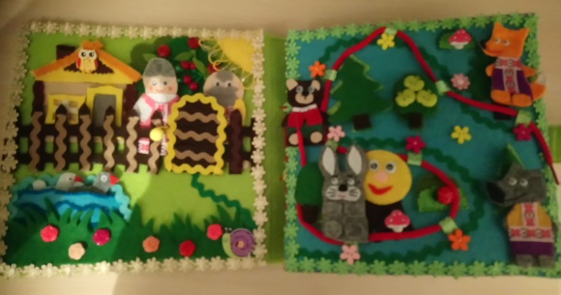

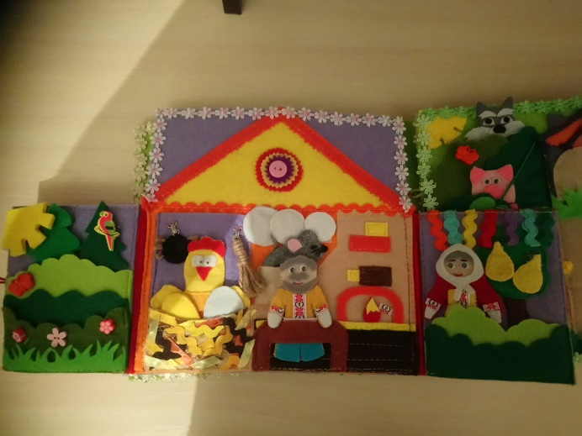

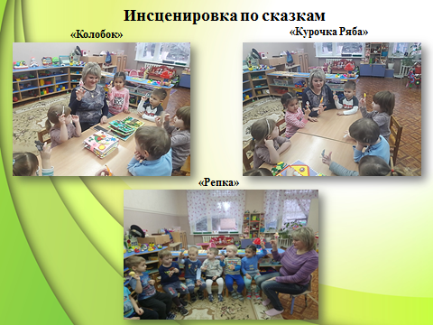

Очень хорошо дети откликались на «Пальчиковый театр», что также сработало прекрасным средством для развития их мелкой моторики. Используя, вязаные персонажи и декорации, которые мы изготовили для них, дети с большим удовольствием выполняли роли в сказках: «Курочка ряба», «Колобок», «Репка».

Сумка для планшетов Применение планшетов в образовательном процессе
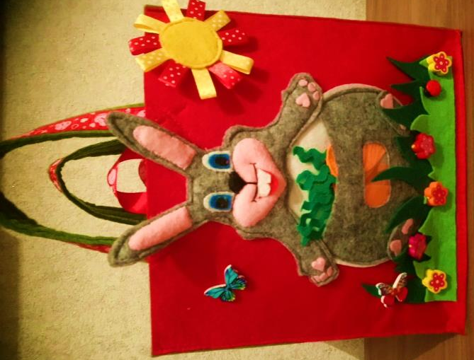
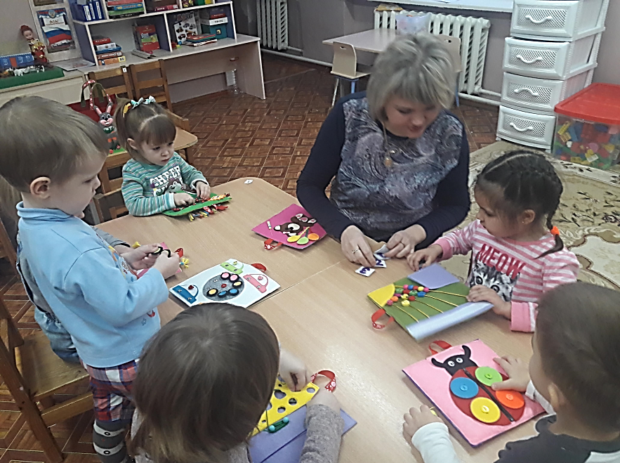

А также развивающие планшеты помогли детям выучить цвета, форму и виды застёжек. Такая необычная подача материала привлекла внимание детей. Детям работать с пособиями было легко и удобно, они мягкие, безопасные, «подвижные», и сразу несколько детей могли пособиями играть одновременно.
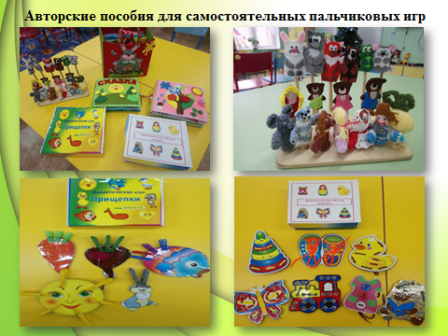

Я считаю, что каждый ребёнок талантлив. Убеждаюсь в этом вновь и вновь. Стараюсь во всём способствовать развитию творческих способностей детей. Свои умения дети демонстрируют, занимаясь в детском саду. Главное, чтобы каждый ребёнок чувствовал себя нужным и значимым.
Считаю, что педагог не должен быть зажат в рамках своего предмета, поэтому с удовольствием готовлю детей к конкурсам, на занятиях стараюсь использовать познавательный материал. Охотно делюсь своими наработками с коллегами и на сайтах.
А вообще учатся у того, кого любят. Могу сказать, что с детьми у меня сложились замечательные отношения. Я же сама ни разу не разочаровалась в выборе профессии.
Я люблю свою работу. Своё педагогическое кредо я бы объединила фразой «Сердце отдаю детям».
Я нашла себя и своё призвание – быть воспитателем! Счастливые лица и улыбки детишек и благодарность родителей подтверждение тому. Профессия педагога как никакая другая окружена любовью, и прекрасно, когда это любовь взаимна. Я не жалею тепла своего сердца в работе с детьми. Не боюсь гореть работой, зажигать и увлекать других!

